

**Título de tarea o proyecto**

Semana: 3

**Integrantes del grupo:**

Carlos Miguel Elías Rodriguez Hasbun

Diego Andrés Rivera Valle

Carlo Marcelo Menjívar Montes de Oca

Celeste Anahí Muñoz Banegas

Dayani Saledt Funez Pineda

**Número de cuenta:**

22211073

22141102

20551123

22221010

22211291

**Sede de estudio:**

UNITEC San Pedro Sula

**Docente:**

Gladys Suyapa Medina Herrera

**Fecha de entrega:**

jueves 12 de mayo de 2022

**¿Qué tipo de aplicación es?**

Picsart es un editor de fotografías el cual cuenta una gran variedad de filtros, marcos, procesador de texto y pegatinas para decorar las fotos. Este también es como una red social como por ejemplo Facebook o Instagram, en el sentido de que se puede subir las fotos editadas, tiene también una sección de comentarios, un botón para seguir al editor de la foto y darle like. (Hovhannes Avoyan, Picsart Editor de Fotos, 2012)

**Ventajas**

* Gran variedad de herramientas de edición de fotos
* Amplias formas de importar y compartir fotos
* Se pueden hacer collage de forma fácil y rápida

**Desventajas**

* Se requiere paga para usar ciertas herramientas (como fondos, stickers, fonts, etc.)
* En caso de no tener la versión de paga, habrá anuncios constantemente
* Algunos usuarios presentan problemas encontrando las imágenes editadas en sus archivos
* Puede bajar levemente la calidad de imágenes y stickers
* La página de inicio puede ser un poco desordenada
* No es posible compartir las imágenes mediante varias redes a la vez
* No incluye la opción de pluma para suavizar bordes en la herramienta de corte

# Uso en Vida Real

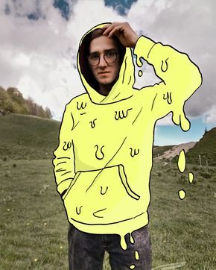A pesar de que Picsart no es una aplicación conocida oficialmente como profesional, tiene varias herramientas y opciones para lograr resultados óptimos para la edición de contenido. Es útil para creadores de contenido que no manejen aplicaciones tan complejas, o para emprendimientos pequeños que por el momento no requieran de mucha edición. Aquí algunas fotos editadas en esta aplicación: (Hovhannes Avoyan, Picsart Editor de Fotos, 2012)

# Gratis o de Pago

Picsart cuenta con su versión gratis, su versión de paga “Picsart Gold”, esta incluye más aspectos y herramientas que la versión gratuita, y su versión grupal de paga “Team”.

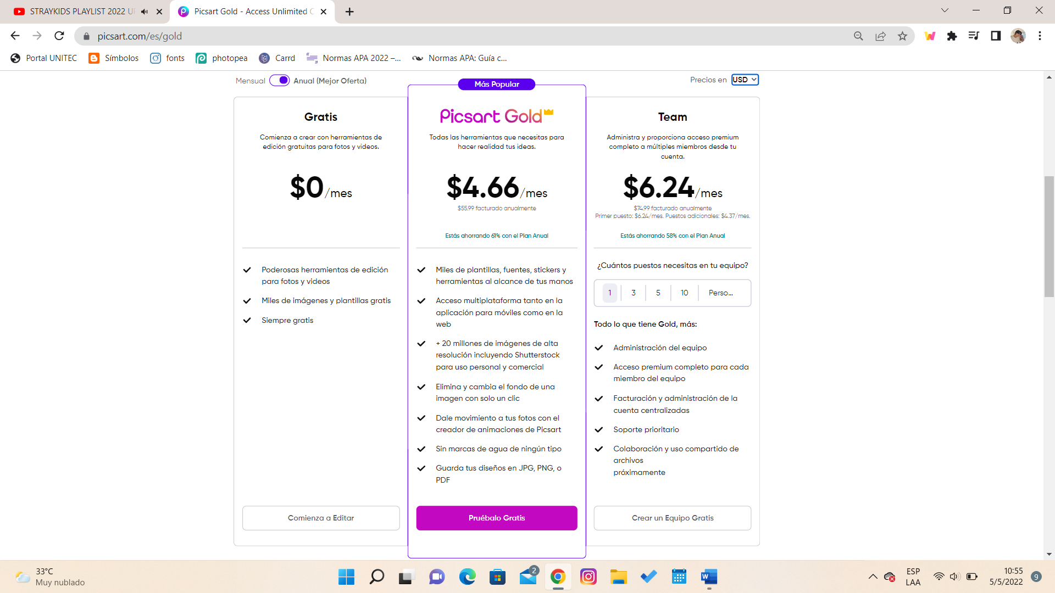En la imagen anterior se ven las características de cada Plan Anual. En el Plan Mensual son las mismas características, sólo cambia el precio, siendo así: Picsart Gold $11.99/mes (en el Plan Anual se ahorra 61%) y Team $14.99/mes (en Plan Anual se ahorra 58%). (Hovhannes Avoyan, Picsart Gold, s.f.)

# Bibliografía

Hovhannes Avoyan, A. M. (2 de Enero de 2012). *Picsart Editor de Fotos*. Obtenido de Google Play: https://play.google.com/store/apps/details?id=com.picsart.studio&hl=es_MX&gl=US

Hovhannes Avoyan, A. M. (s.f.). *Picsart Gold*. Obtenido de Picsart: https://picsart.com/es/gold